

direction deS RESSOURCES HUMAINES ET DES MOYENS
service d’ASSISTANCE, DE GESTION DES APPLICATIONS ET DE MAITRISE D'ouvrage

Paris, le 24 novembre 2025

NOTE TECHNIQUE n° 2025 – 01
Version Novembre 2025

Objet : Précisions sur les modalités de remise en XBRL du reporting des templates pour le calcul des contributions ex-ante au FRU et au FRN, ainsi que pour les templates permettant l’établissement des plans de résolution

La présente note a pour objectif de préciser les modalités techniques concernant les remises relatives aux obligations déclaratives dans le cadre des contributions ex-ante au FRU , FRN, aux plans de résolution (RESOL1, RESOL2), ainsi que les modalités relatives aux reportings MREL-TLAC et Notif_Impraticability).

Pour tout renseignement complémentaire, vous pouvez contacter le Service d’Assistance de Gestion des applications et de Maitrise d’Ouvrage - SAGEMOA à l’adresse électronique suivante :
2718-FONGAR-UT@acpr.banque-france.fr

TABLES DES MATIERES

1. Présentation générale 4
• Collecte FRU-FRN 4
• Collecte RESREP 4
• Collecte RESOL 5
• Collectes MREL-TLAC et IMPRACTICABILITY 5
• Détail des attendus 6
• Règle générale de remise en XBRL 6
2. Canal de transmission 6
3. Contenu des Fichiers et règles de format (filing rules) 7
Remarque générale 7
3.1 Règles applicables aux remises au format XBRL-XML 7
3.1.1 Monnaie de remise 7
3.1.2 Spécificités des remises bureautiques 7
3.1.3 Période 8
3.1.4 Identification des entités et niveau de consolidation 9
3.1.5 Schéma ref 10
3.1.6 Niveau de consolidation à déclarer 11
3.1.7 Filing rules pour les remises FRU / FRN 12
3.1.8 Filing indicators pour LDR, CFR, FMIR et CIR 13
3.1.9 Filing indicators pour MREL-TLAC 15
3.1.10 Filing rules pour NOTIF IMPRACTICABILITY (art. 55 BRRD) 16
3.1.11 Règles de nommage 16
3.2 Règles applicables aux remises au format XBRL-CSV 17
3.2.1 Période 17
3.2.2 Identification des entités et niveau de consolidation 18
3.2.3 Paramètre « Extends » (ex-Schéma ref) 18
3.2.4 Obligations déclaratives 18
3.2.5 Filing rules 20
3.2.6 Structure des remises 20
3.2.7 Règles de nommage 20

Suivi des Maj : | Version | Date | Commentaire
Janvier 2019  V 1.0 | NT 2019-01 | 31/01/2019 | Initialisation de la note technique n° 2019-01
Décembre 2019  V 2.0 | NT 2019-01 | 31/12/2019 | Mises à jour pour les taxonomies Résolution de la campagne 2020
Février 2020  V 2.1 | NT 2019-01 | 07/02/2020 | Mises jour des modalités de collecte pour le reporting RESREP-CFR
Décembre 2020  V 2.2 | NT 2020-01 | 02/12/2020 | Mises à jour pour les taxonomies Résolution de la campagne 2021
Décembre 2021  V 2.3 | NT 2021-01 | 02/12/2021 | Mises à jour pour les taxonomies Résolution de la campagne 2022
Aout 2022  V 2.4 | NT 2022-02 | 16/08/2022 | Mises à jour pour la taxonomie FRU-FRN pour la campagne 2023
6 Septembre 2022  V2.5 | NT 2022-02 | 06/09/2022 | Précision sur les filing rules pour FRU-FRN 2023
29/09/2022 | NT 2022-03 | 29/09/2022 | Mise à jour taxonomie RESREP 2023
30/10/2023 | NT 2023-01 | 2/10/2023 | Mise à jour taxonomie FRU-FRN 2024 et RESREP 2024
15/10/2024 | NT 2024-01 | 17/10/2024 | Mise à jour taxonomie FRU-FRN 2025 et RESREP 2025
24/11/2025 | NT 2025-01 | 03/11/2025 | Mise à jour taxonomie FRU-FRN 2026 et mise en œuvre de la taxonomie RESOL (campagne 2026)

Présentation générale

La présente note a vocation à présenter :
- la taxonomie au format XBRL-XML applicables aux déclarations des données servant aux calculs des contributions au FRU et au FRN en 2026 et aux remises MREL-TLAC (jusqu’à l’arrêté déclaratif de 12/2025) et les notifications d’impraticabilité liées à l’article 55 de BRRD (jusqu’à l’arrêté de février 2026).

- la taxonomie RESOL au format XBRL-CSV applicable aux remises des collectes RESOL1 et RESOL2 en 2026 ainsi qu’aux remises MREL-TLAC et aux notifications d’impraticabilité liées à l’article 55 de BRRD à partir de l’arrêté de mars 2026.

NB : le terme XBRL-XML utilisé tout au long de ce document désigne ici le format autrefois simplement dénommé XBRL. Cette terminologie plus précise (utilisée par l’EBA) permet d’éviter toute confusion avec le nouveau format XBRL (XBRL-CSV) appliqué aux collectes RESOL/MREL-TLAC/IMPRACTICABILITY à partir de la campagne 2026.

Dans ce qui suit l’emploi du terme générique XBRL fera référence à l’ensemble des formats XBRL (XBRL-XML et XBRL-CSV).

Collecte FRU-FRN
À compter de la campagne 2023, le format XBRL-XML est devenu le format OBLIGATOIRE de remise pour les établissements relevant du Fonds de Résolution National (FRN) ou du Fonds de Résolution Unique (FRU).

Pour la campagne 2026, la collecte des remises pour le FRU et le FRN, débutera mi-novembre 2025 et se terminera le 15 décembre 2025.

Les établissements supervisés peuvent s’appuyer sur les informations taxonomiques disponibles sur le site du CRU à cet emplacement : 2026 SRF et sur le site eSurfi Banque (Rubrique Fonds de Résolution-campagne 2026).

Cas spécifique des demandes de corrections des contributions au FRU pour les campagnes précédentes : le format excel reste autorisé seulement pour les remises correctives des campagnes 2015 à 2022, appelées restatements, pour les établissements relevant du FRU.

Les restatements des données à partir de la campagne 2023 doivent être transmis obligatoirement au format XBRL-XML.

Toute demande de restatement devra être transmise avant le 15 janvier 2026 et doit suivre la procédure en ligne sur e-surfi banque.

- Collecte RESREP
- Jusqu’à la campagne 2025 : LDR, CFR, FMI et CIR

Le CRU collecte des données pour établir les plans de résolution en adaptant la taxonomie de l’EBA pour y intégrer des règles de validation supplémentaires.

Pour la campagne 2025, dans les règles de validations publiées sur le site du CRU (cf. tableau ResRep2025_Validation_Rules v6.0), les règles ajoutées par le CRU apparaissent en bleu et celles de l’EBA sont en jaune.

- Collecte RESOL

- À compter de la campagne 2026 : RESOL1 et RESOL2

À partir de la campagne 2026, les données qui étaient transmises via les collectes LDR, CFR, FMIR et CIR seront transmises via les remises des collectes RESOL1 et RESOL2.
Les collectes RESOL1 et RESOL2 seront exclusivement au format XBRL-CSV.

Les dates limites pour les dépôts sont les suivantes :

Report | Bank submission deadline
RESOL1 | 31 March 2026
RESOL2 | 30 April 2026

- Collectes MREL-TLAC et IMPRACTICABILITY
- Déclaration du respect des exigences de fonds propres (MREL-TLAC)

Le CRU collecte également pour le compte de l’EBA le MREL-TLAC en application du règlement d’exécution 2021/763/UE du 23/04/2021.

Pour la remise de l’arrêté de 12/2025, les deux formats de remise (XBRL-XML et XBRL-CSV) sont acceptés.

À compter de l’arrêté de Mars 2026, seul le format XBRL-CSV est autorisé.

La taxonomie 2026 est publiée sur le site de l’EBA : Taxonomie EBA 4.2
Les remises relatives aux arrêtés antérieurs à mars 2026 conservent le format XBRL-XML comme format de remise autorisée/obligatoire.

Taxonomies à utiliser pour les campagnes antérieures à 2026 :
Jusqu’à fin 2024, il conviendra d’utiliser cette taxonomie de l'EBA.
À partir de 2025, il conviendra d’utiliser cette taxonomie

- Notification de l’autorité de résolution liée à l’article 55 de BRRD

À partir de la remise relative à l’arrêté de Mars 2026, les déclarations par les établissements des passifs sous régime de pays tiers pour lesquels la clause de reconnaissance du bail-in n’a pas été incluse (Impraticabilité de l’art 55 de BRRD) se feront au format XBRL-CSV.

Pour les arrêtés de 12/2025 à février 2026, les deux formats de remises (XBRL-XML et XBRL-CSV) sont acceptés.

A compter de l’arrêté de Mars 2026, seul le format XBRL-CSV sera autorisé.

La taxonomie 2026 est publiée sur le site de l’EBA : Taxonomie EBA 4.2

La taxonomie 2025 est publiée sur le site du CRU : Taxonomie Impracticability CRU

Cette collecte est possible tout au long de l’année.

- Détail des attendus
L’ACPR met à disposition de chaque supervisé, par échéance, la liste détaillée des états attendus dans son système d’information (carte de visite).
Ce document correspond aux détails des attendus REGAR, disponible sur le portail ONEGATE (Menu SUIVI, Sous-menu : Documents dans le domaine FDE).

Ce détail des attendus est actualisé à chaque ouverture de collecte pour une campagne et à chaque mise à jour. Vous pourriez donc en recevoir plusieurs pour une même campagne, nous vous prions de bien vouloir consulter régulièrement cette rubrique afin d’être informés des attendus pour votre établissement.

Depuis la campagne 2024 le détail des attendus a été enrichi, pour chaque collecte, de la date de réception de la dernière remise reçue et de son statut (valide, anomalies constatés, invalide).
Si une remise a déjà été traitée lors de l’émission d’une nouvelle carte de visite (pas de réémission de la carte de visite à réception d’une remise, le CRC (compte-rendu de collecte) est toujours remis après chaque dépôt).

La campagne 2026 verra le format du détail des attendus amendé avec la mise en place du reporting RESOL en lieu et place de la collecte RESREP.

- Règle générale de remise en XBRL
Pour rappel, les remises XBRL Résolution doivent respecter les règles génériques suivantes :

    - Une remise doit concerner l’instance d’un seul établissement
    - Abandon du préfixe obligatoire dans le nom du fichier

Canal de transmission
Les établissements remettent leurs déclarations en se connectant au portail OneGate (format bureautique).

Vous trouverez sur eSurfi banque au lien ci-après, le guide utilisateur dédié aux remises des collectes Résolution ainsi que les démarches à suivre pour les accréditations à Onegate.

Manuel utilisateur Onegate pour collectes demandées par la Direction de la Résolution (REGAR)

Contenu des Fichiers et règles de format (filing rules)

Remarque générale

Le langage XBRL (eXtensible Business Reporting Language) qui se décline en deux formats (XBRL-XML et XBRL-CSV) est utilisé pour les collectes structurées de la Résolution et visées au chapitre 1 de ce document.

Une remise XBRL reçue doit être valide et être conforme à l’ensemble des règles et réglementations applicables (tous les contrôles définis dans la taxonomie doivent, notamment, être satisfaits).

L’ACPR publie sur le site eSurfi, les règles de validation établies par le CRU pour la collecte des contributions ex ante aux fonds de résolution (FRU-FRN) : eSurfi Banque (Rubrique Fonds de Résolution-campagne 2026).

À noter, que certains contrôles de type validation rules présents sur le format excel et absents sur la taxonomie XBRL 2026 ont été repris par l’ACPR (label DRF) :

  - Règles applicables aux remises au format XBRL-XML
    - Monnaie de remise

- Reporting Contribution Ex-Ante :
Les montants présents dans les instances XBRL-XML doivent obligatoirement être exprimés en euro

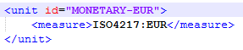

- Reporting LDR/CFR/FMI/CIR/MREL-TLAC : jusqu’à la campagne 2025 et l’arrêté 12/2025 pour MREL-TLAC

Les montants présents dans les instances XBRL-XML doivent obligatoirement être exprimés en euro (cf. page 7 de la guidance LDR publiée sur le site du CRU reprise ci-dessous)

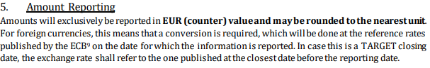

    - Spécificités des remises bureautiques

- Reporting Contribution Ex-Ante et Reporting LDR/CFR/FMI/CIR/MREL-TLAC/IMPRACTICABILITY :

Le fichier doit débuter par la balise <?xml version="1.0" encoding="UTF-8"?>, suivie directement de l’instance XBRL-XML.

Exemple correct

Les éléments « administration » , « report » et « instance-generator » utilisés dans le cadre du reporting de supervision (RUBA) ne doivent pas apparaître:

Exemple de balises ne devant pas figurer dans l’instance :

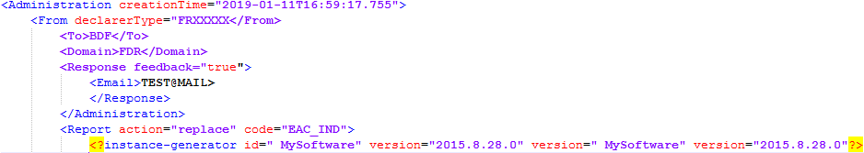

    - Période

- Reporting Contribution Ex-Ante (SRF)

Le choix taxonomique du CRU est d’utiliser la date limite de remise de l’instance comme référence pour valoriser la balise <period >.

En conséquence, la balise ne doit pas porter la date d’arrêté de référence pour les données financières (Campagne 2026 : sur la base des informations financières de l’arrêté 31/12/2024).

Exemple :

Format de la balise <period > au statut OK
<period>
<instant>2026-01-31</instant>
</period>

Format de la balise <period > au statut KO
<period>
<instant>2024-12-31</instant>
</period>

- Reporting LDR/CFR/FMI/CIR

Le choix taxonomique du CRU est d’utiliser la date de référence des données comptables et financières comme référence pour valoriser la balise <period >.

Exemple : arrêté 12/2024

Format de la balise <period > au statut OK
<period>
<instant>2024-12-31</instant>
</period>

Format de la balise <period > au statut KO
<period>
<instant>2024-04-30</instant>
</period>

- MREL-TLAC

Variables selon la période (trimestre) de remise

Exemples :

09/2024 : <period>
<instant>2024-09-30</instant>
</period>
12/2024 : <period>
<instant>2024-12-30</instant>
</period>

- Notification impraticabilité de l’article 55 BRRD

Variables selon la période (mensuelle) de remise, sous les mêmes conditions que MREL-TLAC

    - Identification des entités et niveau de consolidation

- Reporting Contribution Ex-Ante (FRU-FRN) et RESREP (LDR/CFR/FMI/CIR/MREL-TLAC/Notification impraticabilité)

Le choix taxonomique du CRU est d’utiliser le code LEI comme référence pour valoriser la balise <entity>. En conséquence, la balise ne doit pas faire référence au CIB ou au code RIAD.

- Pour les collectes RESREP : depuis la campagne 2023, l’identifiant scheme doit être le suivant :
scheme="https://eurofiling.info/eu/rs"

Le niveau de consolidation (point d’entrée) est à déclarer au niveau de cette balise.

- Pour les collectes Contribution Ex-Ante (FRU-FRN) : maintien de la balise identifier des campagnes précédentes

<identifier scheme="http://standards.iso.org/iso/17442">

Exemples :

Statut OK :
collectes RESREP

<xbrli:entity>
<xbrli:identifier scheme="https://eurofiling.info/eu/rs">ABC012345678901AT001.RES</xbrli:identifier>
</xbrli:entity>

Collectes Contribution Ex-ante
<entity>
<identifier scheme="http://standards.iso.org/iso/17442">R0MUWSFPU8MPRO8K5P83
</identifier>
</entity>

Statut KO
<entity>
<identifier scheme="http://standards.iso.org/iso/17442">30001</identifier>
</entity>
<entity>
<identifier scheme="http://standards.iso.org/iso/17442">FR30001</identifier>
</entity>

    - Schéma ref

- Reporting Contribution Ex-Ante (SRF) pour la taxonomie SRF 11.0.1

link:schemaRef xlink:type="simple" xlink:href="http://www.srb.europa.eu/eu/fr/xbrl/fws/srf/eu-2015-63/2025-06-03/mod/eac-ind.xsd"/>

- Collecte RESREP pour la taxonomie 9.0.3 (campagne 2025)

Depuis la campagne 2023, la balise Schema-ref ne contiendra plus le niveau de consolidation du reporting. Cette information sera dorénavant portée par la balise Entity (cf. point 3.4).

Balises à utiliser pour les remises RESREP (CFR ; LDR ; FMI ; CIR) et la campagne 2025 :

- LDR
xlink:href="http://www.srb.europa.eu/eu/fr/xbrl/fws/res/cp-2017-15/2024-07-15/mod/ldr.xsd

- CIR
xlink:href=http://www.srb.europa.eu/eu/fr/xbrl/fws/res/cp-2017-15/2024-07-15/mod/cir.xsd

- CFR
xlink:href="http://www.srb.europa.eu/eu/fr/xbrl/fws/res/cp-2017-15/2024-07-15/mod/cfr.xsd

- FMIR
xlink:href="http://www.srb.europa.eu/eu/fr/xbrl/fws/res/cp-2017-15/2024-07-15/mod/fmir.xsd

- Collecte MREL-TLAC

  - Pour la taxonomie EBA 3.3
<link:schemaRef xlink:type="simple" xlink:href="http://www.eba.europa.eu/eu/fr/xbrl/crr/fws/mrel/its-006-2020/2022-06-01/mod/mrel_tlac.xsd"/>

- Pour la taxonomie 3.5
xlink:href="http://www.eba.europa.eu/eu/fr/xbrl/crr/fws/mrel/its-006-2020/2024-07-11/mod/mrel_tlac.xsd

- Collecte IMPRACTICABILITY pour la taxonomie EBA 3.3

<link:schemaRef xlink:type="simple" xlink:href="http://www.eba.europa.eu/eu/fr/xbrl/crr/fws/imprac/its-009-2020/2022-06-01/mod/notif_impracticability.xsd"/>

    - Niveau de consolidation à déclarer
Pour les collectes ci-dessous : les points d’entrées acceptées seront les suivants :

 | IND | INDPOE | INDOTH | CON | CONPOE | RES
LDR |  | X | X | X | X | X
CFR | X |  |  | X | X | X
FMIR |  |  |  | X
CIR | X |  |  | X
MREL-TLAC | X |  |  | X

Le périmètre des établissements attendus pour remettre ces collectes est défini directement par l’IRT (Internal Resolution Team). Veuillez-vous rapprocher de votre coordinateur à l’ACPR pour toute question sur la liste des établissements et le type de déclaration attendu.

    - Filing rules pour les remises FRU / FRN
Toutes les tables sont attendues pour cette collecte. En effet, dans le document «SRB XBRL Filing rules for the 2026 contribution collection » disponible sur le site du CRU, il est indiqué :
“The XBRL instance must contain the 4 filing Indicators
<find:fIndicators>
<find:filingIndicator contextRef="C1">f_01</find:filingIndicator>
<find:filingIndicator contextRef="C1">f_02</find:filingIndicator>
<find:filingIndicator contextRef="C1">f_03</find:filingIndicator>
<find:filingIndicator contextRef="C1">f_04</find:filingIndicator>
</find:fIndicators
En conséquence, même si un établissement est soumis à la contribution forfaitaire et n’a pas d’information à fournir en f03 et f04, les tables sont à déclarer avec l’indicateur
« filingindicator » à « true » mais sans déclarer de données pour ces onglets. À défaut, la remise sera rejetée. Il n’y a pas de table optionnelle dans cette remise.
Cette règle est également valable pour les établissements assujettis au FRN.
    - Filing indicators pour LDR, CFR, FMIR et CIR

Voir le document de synthèse sur le site du CRU.

Attention, les tables à déclarer dépendent du niveau de déclaration. De plus, la remise XBRL-XML doit contenir un filing indicator pour chaque table :

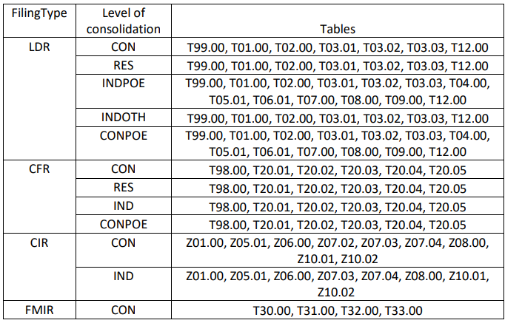
Comme toutes les tables sont à déclarer, il faut obligatoirement renseigner « false » pour toutes les tables qui ne sont pas attendues dans votre remise, par exemple, pour un LDR CON :
<find:fIndicators>
<find:filingIndicator contextRef="Context1" find:filed="true">T_01.00</find:filingIndicator>
<find:filingIndicator contextRef="Context1" find:filed="true">T_02.00</find:filingIndicator>
<find:filingIndicator contextRef="Context1" find:filed="true">T_03.01</find:filingIndicator>
<find:filingIndicator contextRef="Context1" find:filed="true">T_03.02</find:filingIndicator>
<find:filingIndicator contextRef="Context1" find:filed="true">T_03.03</find:filingIndicator>
<find:filingIndicator contextRef="Context1" find:filed="false">T_04.00</find:filingIndicator>
<find:filingIndicator contextRef="Context1" find:filed="false">T_05.01</find:filingIndicator>
<find:filingIndicator contextRef="Context1" find:filed="false">T_06.01</find:filingIndicator>
<find:filingIndicator contextRef="Context1" find:filed="false">T_07.00</find:filingIndicator>
<find:filingIndicator contextRef="Context1" find:filed="false">T_08.00</find:filingIndicator>
<find:filingIndicator contextRef="Context1" find:filed="false">T_09.00</find:filingIndicator>
<find:filingIndicator contextRef="Context1" find:filed="true">T_12.00</find:filingIndicator>
<find:filingIndicator contextRef="Context1" find:filed="true">T_99.00</find:filingIndicator>
</find:fIndicators>
    - Filing indicators pour MREL-TLAC
Les reportings devront respecter ces règles sous peine d’être rejetés par les portails de l’ACPR et européen (CRU, EBA) :
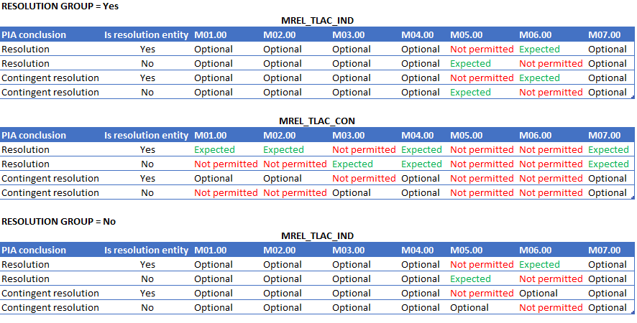
Par ailleurs, pour les MREL-TLAC remis à partir du 1/01/2023, les règles de gestion de présence des tables ont évolués : une table non attendue mais absente sera considérée comme une erreur. Si vous ne devez pas déclarer de données dans une table, il convient néanmoins de déclarer avec un filing indicator = false
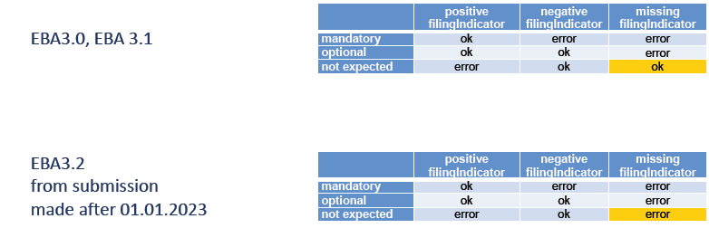

    - Filing rules pour NOTIF IMPRACTICABILITY (art. 55 BRRD)
À compter de la période 12/2022, la collecte IMPRACTICABILITY doit contenir le point d’entrée .IND dans la balise IDENTIFIER.
Exemple :
<xbrli:entity>
<xbrli:identifier scheme="https://eurofiling.info/eu/rs">DUMMYLEI123456789012.IND</xbrli:identifier>
</xbrli:entity>
    - Règles de nommage

Les établissements sont libres de nommer leur fichier. Les règles de nommage attendues par le CRU sont réalisées par l’ACPR.

Remarque
La signature électronique mise en œuvre le 01 novembre 2024 conformément à la décision ACPR 2023-CR-35 concernant toute remise des collectes des domaines FDR (FRU-FRN) et DDR (CFR, LDR, FMIR, CIR, MREL-TLAC…) est abrogée depuis le 01 juillet 2025.
  - Règles applicables aux remises au format XBRL-CSV

Les règles décrites ci-dessous s’appliquent à l’ensemble des collectes dont le format de remise est XBRL-CSV, ce format sera déployé selon le calendrier suivant :
- RESOL1, RESOL2 à partir de la campagne 2026 (arrêté 12/2025) ;
- MREL-TLAC à compter de l’arrêté trimestriel 12/2025 (cohabitation avec le format XBRL-XML) et obligatoire à partir de l’arrêté trimestriel 03/2026 ;
- Notification impraticabilité de l’article 55 BRRD à compter de l’arrêté mensuel 12/2025 (cohabitation avec le format XBRL-XML) et obligatoire à partir de l’arrêté mensuel 03/2026.

    - Période

Comme pour les campagnes antérieures (cf. 3.1.3) la période qui doit figurer dans la remise doit correspondre à la date de référence des données comptables et financières.

La période doit être valorisée au niveau du paramètre « refPeriod » du fichier « parameters.csv ».

- Reporting RESOL1 et RESOL2

Pour la campagne 2026, la période devra être valorisée à 2025-12-31 (au format : AAAA-MM-JJ) dans le fichier « parameters.csv »

Exemples :
Statut OK :
refPeriod,2025-12-31

Statut KO :
refPeriod,31-12-2025

- MREL-TLAC

La période sera valorisée à partir de la période trimestrielle liée à la remise, dans le fichier « parameters.csv ».

Exemples :
Pour une remise de l’arrêté Mars 2026 : refPeriod,2026-03-31
Pour une remise de l’arrêté Septembre 2026 : refPeriod,2026-09-30

- Notification impraticabilité de l’article 55 BRRD

La période sera valorisée à partir de la période mensuelle liée à la remise dans le fichier « parameters.csv ».

Exemples :
Pour une remise de l’arrêté mars 2026 : refPeriod,2026-03-31
Pour une remise de l’arrêté novembre 2026 : refPeriod,2026-11-30

    - Identification des entités et niveau de consolidation

Le choix taxonomique de l’EBA est d’utiliser le code LEI comme référence pour identifier l’entité et non le CIB ou le code RIAD.

Le LEI et le niveau de consolidation associés à la remise sont à reporter au niveau du paramètre : « entityID,rs » du fichier « parameters.csv ».

Exemples :
Statut OK :
entityID,rs:XUMMYLEI123456789012.CON

Statuts KO :
entityID,rs:30001
entityID,rs:30001.CON
entityID,rs:FR30001.CON

    - Paramètre « Extends » (ex-Schéma ref)

À compter de la campagne 2026, le paramètre « extends » présent dans le fichier « report.json » devra faire référence à la version de la taxonomie 4.2 de l’EBA.
Valeur attendue quelle que soit la collecte liée aux plans de résolution :

Exemple de structure du fichier report.json (pour RESOL 2) /

"documentInfo": {
"documentType": "https://xbrl.org/2021/xbrl-csv",
"extends": [
"http://www.eba.europa.eu/eu/fr/xbrl/crr/fws/res/4.2/mod/resol2.json"
]
}

    - Obligations déclaratives

Tableau de correspondance entre le reporting RESREP et RESOL

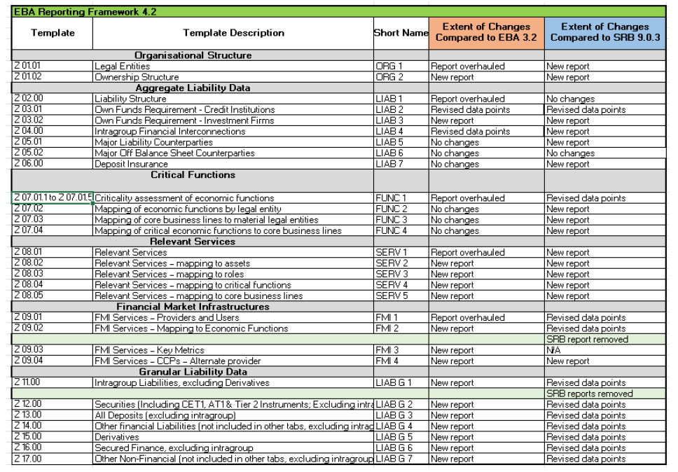

Tableau des obligations déclaratives selon l’appartenance à un groupe, le type de résolution et point d’entrée (le niveau de consolidation)

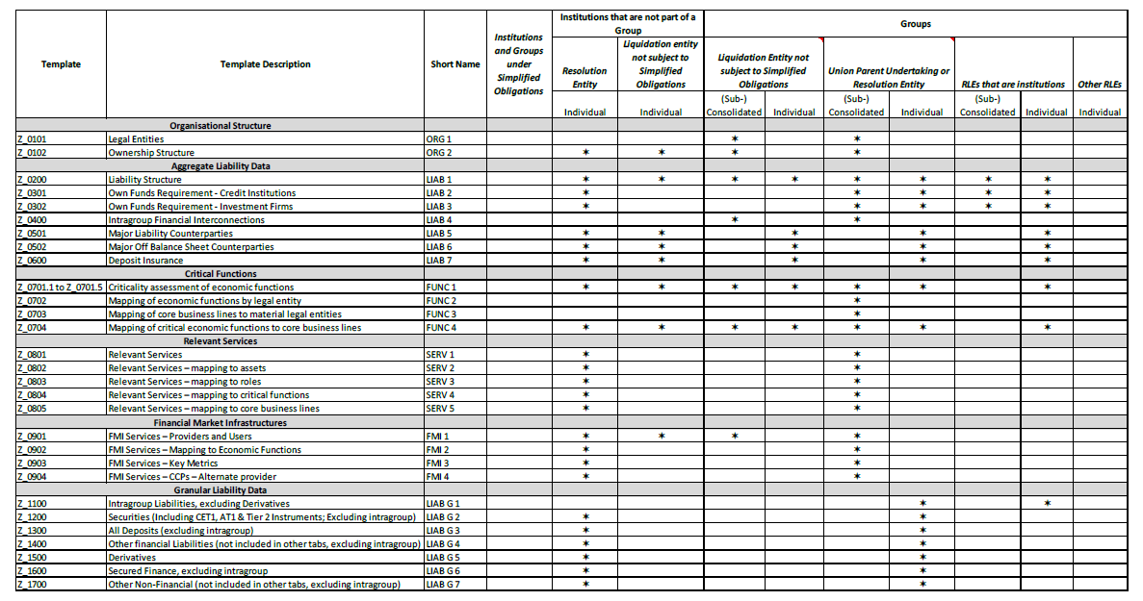
Extrait du document Final Report ITS on reporting for resolution planning

Le périmètre des établissements attendus ainsi que les obligations déclaratives pour remettre ces collectes est défini directement par l’IRT (Internal Resolution Team).

Veuillez-vous rapprocher de votre coordinateur à l’ACPR pour toute question sur la liste des établissements et le type de déclaration attendu.

    - Filing rules

Les filing rules applicables sont celles relatives à la taxonomie 4.2 en vigueur pour les collectes passant au format XBRL-CSV

Reporting framework 4.2 | European Banking Authority

    - Structure des remises
Des exemples de remises sont disponibles sur le site de l’EBA (rubrique Sample files taxonomy).
La structure des remises collectées par l’ACPR devra respecter ce format.
Concernant les reportings RESOL (RESOL1 et RESOL2), maintien du dépôt via une remise bureautique au travers des rapports ONEGATE RESOL1 et RESOL2 du domaine DDR (période 12-2025 sous ONEGATE).

    - Règles de nommage

Les établissements sont libres de nommer leur fichier. Les règles de nommage attendues par le CRU sont réalisées par l’ACPR.

